Задание: Изучить материал и подготовить примеры резных композиций истории народного искусства.

Сроки выполнения: 1 день
Куда скидывать задание: на электронную почту kely-kely@mail.ru

Резьба по дереву: история зарождения и развитие
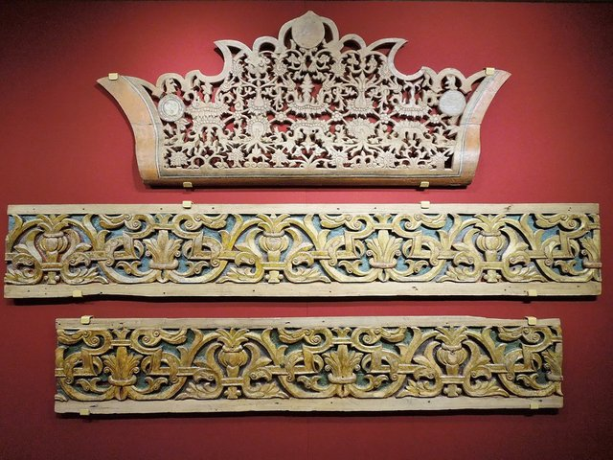
История резьбы по дереву уходит своими корнями к моменту возникновения в человеческом обществе приемов и способов обработки древесины, как самого простого и распространенного материала, а также появления деревянного зодчества. Наши далекие предки знали, что древесина обладает очень ценными качествами: водонепроницаемостью, теплоизоляцией, невысокой плотностью, богатым разнообразием рисунка текстуры. К тому же, древесину удобно обрабатывать и заготавливать. В связи с этим, дерево широко использовалось в быту — практически везде от строительства оборонных укреплений до кухонной утвари и сельскохозяйственных орудий.
Со времени появления человека разумного, в ум и сердце людей заложено стремление к прекрасному. Это стремление вылилось в поразительное умение людей сделать из природного материала настоящее произведение искусства. Вряд ли найдется такой народ, который бы не украшал свое жилище и предметы быта. Однако, история развития резного дела в каждой стране особая и связана с уровнем культуры, мастерства и мировоззрения в обществе. Наверное поэтому, в каждой стране искусство резьбы по дереву имеет свои уникальные особенности, приемы и стили.
Наиболее древней считается геометрическая плоскорельефная резьба. Она не только украшала домашнюю утварь и строения, но и имела смысловую, обрядовую нагрузку. Все элементы такой резьбы несли в себе символы стихий и явлений. Нанося их на предметы, украшающие дом, люди надеялись уберечься от влияния злых сил и привлечь светлые силы: жизни, плодородия и долгоденствия. Из дерева вырезали также обереги – маленькие фигурки божков, которые являлись хранителями домашнего очага.

От идола и артели

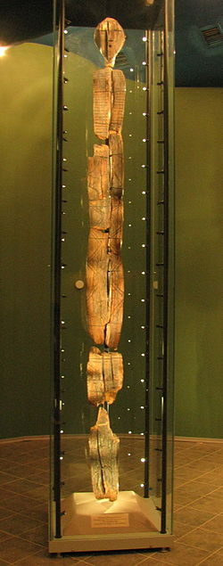
Самой древней находкой, вырезанной из дерева, считается Шигирский идол. Это деревянная скульптура, сделанная из лиственницы, которую специалисты относят ко времени мезолита, то есть к VIII тысячелетию до нашей эры. Предмет был найден на территории нашей страны, недалеко от Екатеринбурга, в ходе раскопок на восточном склоне Среднего Урала. Интересно, что туловище идола покрыто со всех сторон геометрической орнаментальной резьбой, а на более широких частях его вырезано что-то подобное лицу (личине). Изучив изображения, ученые выделили персонажи, которые связаны с небесным (верхним) и подземным (нижним) мирами, видимо воплощающими мир животных и мир растений, женское и мужское начало.
Постепенно, с развитием человечества, резьба по дереву утратила свой мистический и обрядовый смысл и стала способом декоративного украшения предметов быта. Появлялись новые приемы в резьбе, техника ее обогащалась использованием новых инструментов.
Начиная с XVI века, стали создаваться крупные мастерские резных дел и артели. Резьба по дереву стала повсеместным народным промыслом общегосударственного масштаба. Искусные народные мастера-резчики украшали самобытной резьбой царские дворцы, соборы и храмы, дома и усадьбы богатых и знатных людей.
Жизнь людей на Руси была неразрывно связана с деревом. Мастера использовали не только саму древесину, но также и бересту, тонкие корни сосны и ели, луб, кап, капо-корень. Эти материалы использовались в различных видах художественной обработки дерева. Например, капо-корень, который представлял из себя наросты на стволе и корнях березы, имел неправильное строение, затейливое сплетение волокон и очень высокую плотность. Эти свойства делают кап или капо-корень, похожим на карельскую березу, из которой изготавливали изящные декоративные предметы: изысканную мебель, табакерки, ларцы. Народные резчики делали из капо-корня, не поддающегося влаге, отличную посуду.
Испокон веков в России все традиционные предметы быта, сделанные из дерева имели выразительную декоративную форму и оформлялись богатым резным орнаментом или художественной росписью. В резном украшении прялок, ковшей, веретен, солониц, швеек, вальков, блюд и ложек имели свое отражение наблюдения людей за окружающей их живой природой.

Домовая резьба
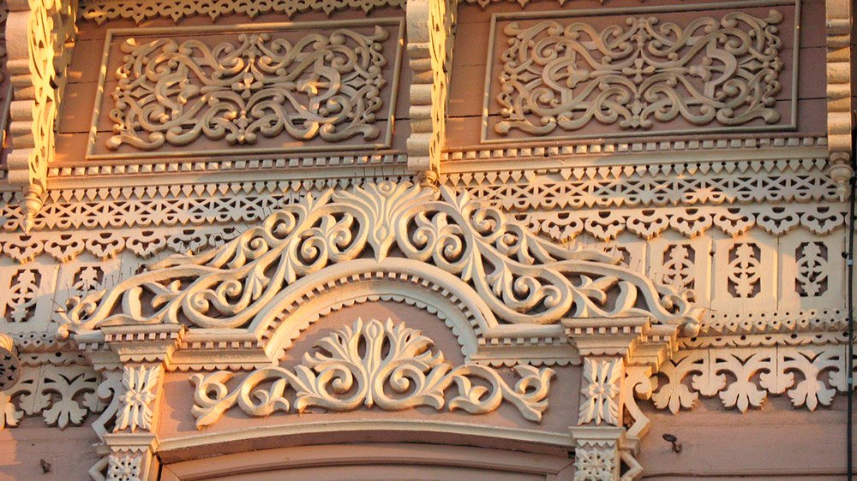

Огромное значение на Руси придавали украшению резьбой архитектурных сооружений из дерева. В XIX веке возникло целое направление в резном народном творчестве – домовая резьба. Крестьянские дома, украшенные ажурной прорезной резьбой с красивым коньком на крыше, напоминали сказочные теремки. Совершенство резных орнаментов и образов восхищает даже искушенного ценителя. Ритмичные растительные узоры, геометрическое кружево, изящные завитки, замысловатые розетки, фигурки львов, русалок-берегинь, волшебных птиц и зверей – все это ставило резной декор русской избы в один рад с шедеврами мировой архитектуры.
В домовой резьбе применялась более сложная техника, чем в оформлении простых бытовых предметов. На смену трехгранновыемчатой, контурной и геометрической резьбе пришли глухая рельефная, прорезная и скульптурная. Глухая резьба с характерным сплошным фоном, применялась для украшения фронтонов домов, наличников, торцевых досок, помогая сохранить древесину от гниения. Прорезная или ажурная резьба, которая очень похожа на кружево, использовалась для оформления входов над дверями, наличников, карниза крыльца, причелин, полотенец, перил лестниц. Ажурная или пропильная резьба являлась визитной карточкой мастеров русского Севера: Владимирской, Ярославской, Костромской областей, а также Урала, Поволжья и Сибири.
Читайте также:

Пропильная резьба
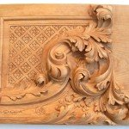
Резьба в стиле барокко

Восточная резьба
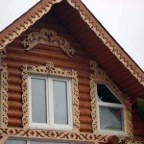
Домовая резьба

Скульптурная резьба

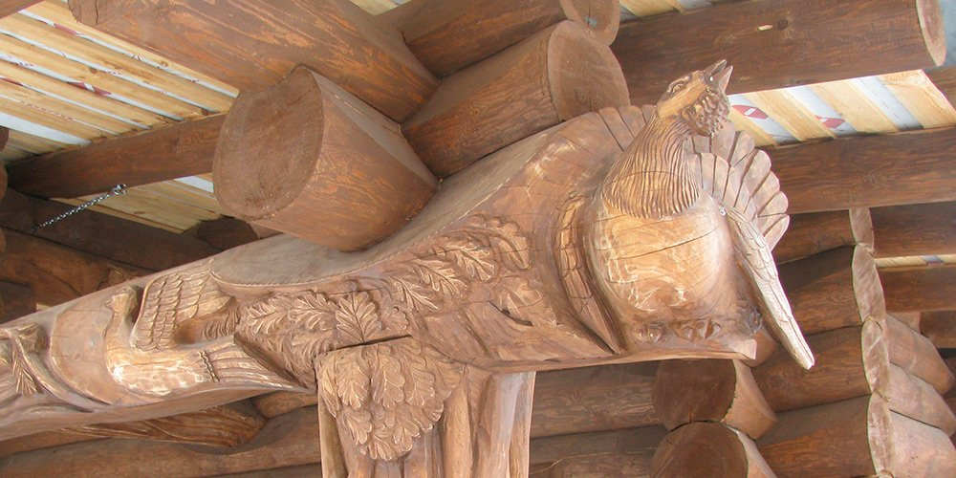
Объемная или скульптурная резьба в украшении архитектурных сооружений проявлялась в создании объемных изображений птиц и зверей на гребнях крыш, на кистях причелин и украшении деревянными фигурками ограждений вокруг домов.
В нашей стране имело свое развитие не только резное искусство крупных и средних форм, но также создавалась и развивалась резьба малых форм, например резная деревянная игрушка и скульптура.

Богородская резная игрушка
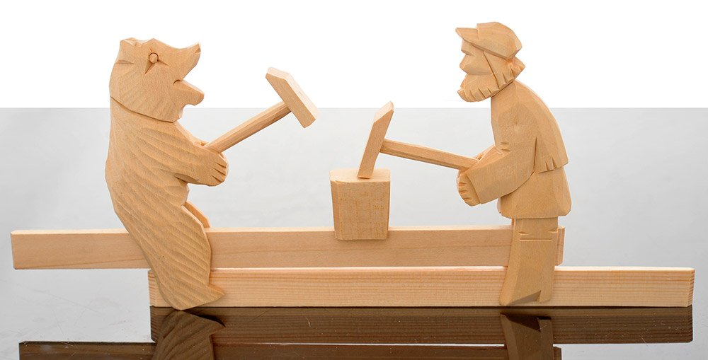
Недалеко от Сергиева Посада на живописном холме над рекой Куньей стоит село Богородское. Именно в этом селе в XV – XVI веках зародился народный промысел резной деревянной игрушки. Село Богородское впоследствии стало одним из центров народного творчества. В XX веке мастера резной игрушки и скульптуры объединились в артель, а позже артель была преобразована в фабрику. Характерной особенностью богородской резьбы было создание из мягких пород дерева: осины, липы, ольхи, забавных объемных движущихся игрушек. Сюжеты, отраженные в резных игрушках, самые разнообразные: стучащие молотками мужик и медведь, кующие кузнецы, курочки, клюющие зерно, мыши, которые устроили похороны хитрому коту. Богатые коллекции богородской игрушки находятся во многих музеях нашей страны и экспонируются за рубежом.

Абрамцево-кудринская резьба

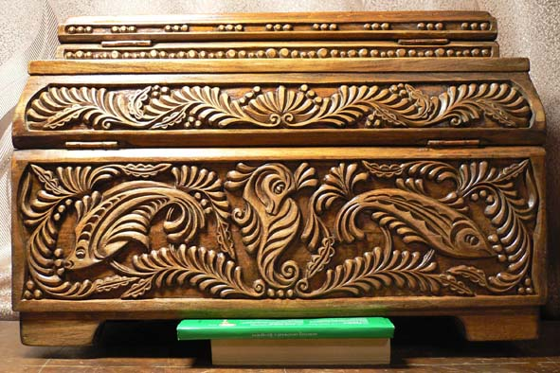
Еще одно самобытное направление в резьбе по дереву на Руси – абрамцево-кудринская резьба. Этот народный художественный промысел сформировался недалеко от усадьбы Абрамцево под Москвой в конце XIX века. Особенностью абрамцево-кудринского стиля резьбы было гармоничное сочетание геометрической резьбы с плоскорельефной, а также особый прием растительной орнаментальной резьбы. Мастерами усадьбы Абрамцево оформлялись затейливым резным рисунком предметы крестьянского быта: блюда и вазы, солонки и ковши, бочата и хлебницы, шкатулки и ларцы. В своих работах кудринские резчики продвигались от удачного соединения отдельных деталей, в виде разнообразных розеток, веточек, завитков, к целым орнаментальным композициям.
С развитием искусства резьбы, в украшении предметов народного быта все чаще появляются сюжеты крестьянской жизни: танцы и хороводы, чаепития, праздничные застолья, свадебные обряды. Такими сюжетами часто оформляли прялки ярославские и грязовецкие мастера резного дела. Очень часто в русской традиции орудия труда женщин: вальки, прялки, веретена, рубели, коклюшки украшали геометрическим узором, выполненным трехгранновыемчатой резьбой. Такой способ резьбы по дереву считается одним из самых древних.

Пряничные доски
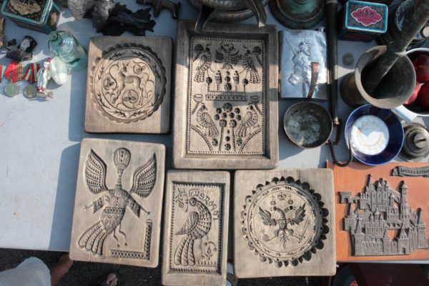
Интересным направлением в резьбе по дереву было изготовление пряничных досок. Русские резчики вложили много выдумки, художественного вкуса, мастерства, теплоты души в оформление данных предметов. Пряничные доски удивляют разнообразием форм и украшения. Они могли быть огромных размеров и совсем маленькие, с надписями и узорами, с реальными, взятыми из жизни образами и оформленными сказочным сюжетом.
Богато украшалась резьбой и разнообразная деревянная посуда. Свое мастерство, безграничную фантазию и талант мастера резного дела проявляли в резных ковшах для меда и пива, стопкарях, блюдах, ендовах, черпаках, солоницах и жбанах.
Развитие торговли между странами существенно расширило кругозор мастеров резьбы и оказало обогащающее влияние на данный вид прикладного искусства. В русских землях резное мастерство или узорочье развивалось не только в народных традициях, но и заимствовало приемы и секреты в других культурах. Например, в глубокой древности богатый растительный узор позаимствовали из византийского стиля резьбы. В XVI веке на развитие резного дела в России повлияли приемы и традиционный орнамент в виде виноградной лозы, свойственные итальянским мастерам. Также резчики перенимали элементы готической немецкой резьбы по дереву.

Классика

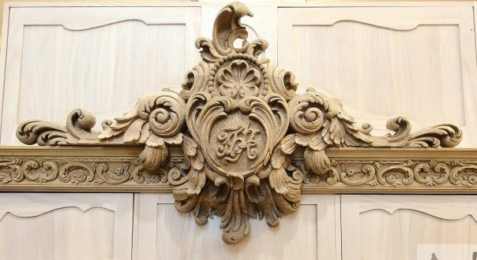
Появившиеся в архитектуре новые направления: ампир, рококо, барокко, классицизм, викторианский стиль, модерн, нашли свое отражение в изделиях резчиков по дереву, порой сплетаясь и переходя один в другой. Соразмерность и гармоничность классического стиля может соседствовать с воинственным романтизмом ампира, богатейший изысканный орнамент барокко сочетается с изысканной женственностью рококо, плавные реалистичные линии модерна дополняют массивные викторианские формы.

Современное состояние
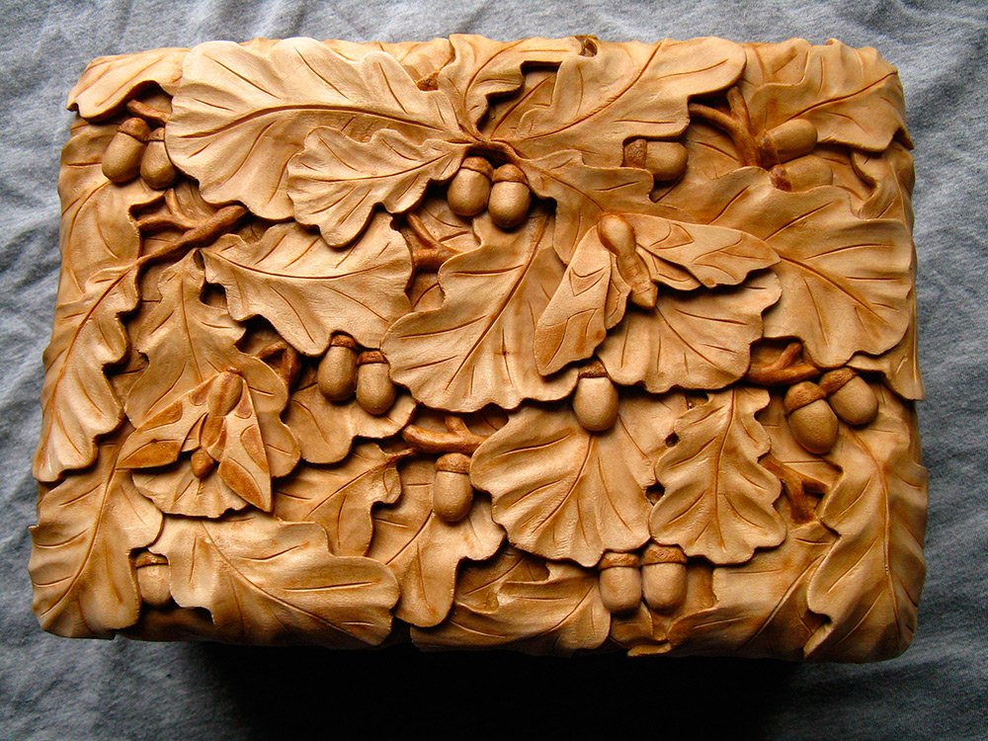
История развития резьбы по дереву на этом не закончилась. В настоящее время происходит возрождение древнего искусства, появляются новые направления и целые школы декоративного резного творчества. Например, резьба «Татьянка» – современный вид резьбы, который был разработан нашим соотечественником в конце XX века. Название свое это направление получило в честь супруги мастера-автора. Ее особенность – насыщенность орнамента растительными элементами и относительная простота, которая позволяет овладеть этим искусством и взрослому и ребенку.
Основываясь на богатейших традициях, резьба по дереву в нашей стане приобретает себе новых почитателей и становится необычайно популярным видом художественного творчества.

